Команда из Воскресенского поучаствует в соревнованиях по спортивному ориентированию
12.03.2019

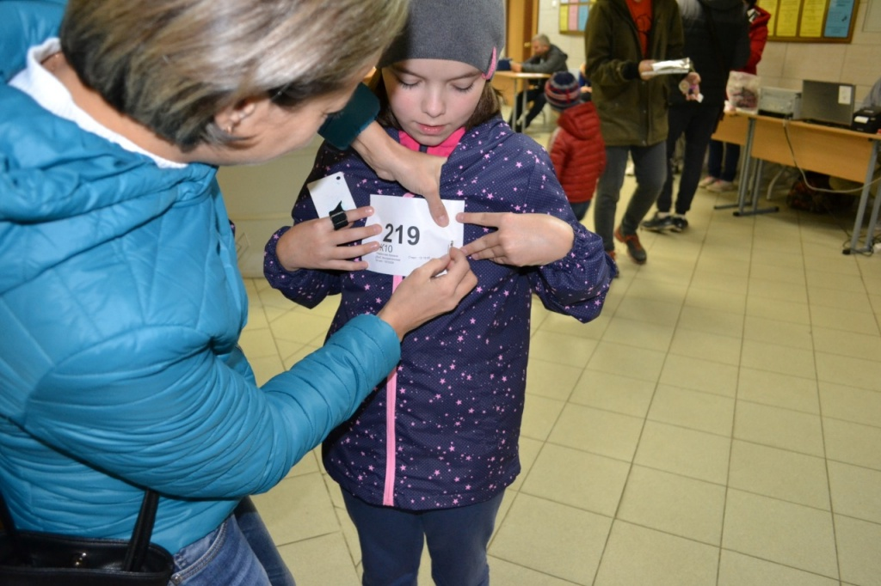
Команда из Воскресенского поучаствует в соревнованиях по спортивному ориентированию. Фото предоставили в администрации поселения Воскресенское
Команда из Дома культуры и спорта «Воскресенское» 14 марта поучаствует во Всероссийских соревнованиях по спортивному ориентированию в городе Кисловодск.
— Наша сборная состоит из 30 человек. В команду вошли участники разного возраста. Спортсменам от 9 лет до 61 года. В Кисловодск на соревнования вместе с ними отправятся еще 16 сопровождающих, — проинформировал заведующий отделом по спорту учреждения Вадим Крылов.
Он добавил, что соревнования завершатся 26 марта. Все участники состязаний хорошо подготовлены. Сама секция по спортивному ориентированию существует в поселении Воскресенское уже более десяти лет.

Адрес страницы: http://tinao.mos.ru/presscenter/news/detail/7943390.html
Префектура Троицкого и Новомосковского административных округов города Москвы

